Płyta indukcyjna jednopalnikowa -kompaktowe, przydatne urzadzenie kuchenne
Szukasz kuchenki, którą będzie można przenosić i nie będzie zabierała dużo miejsca w kuchni? Płyta indukcyjna jednopalnikowa to urządzenie dla Ciebie!

Płyta indukcyjna jednopalnikowa - przydatne urządzenie w kuchni
Wysokiej klasy przenośna płyta indukcyjna jednopalnikowa do postawienia na stole daje możliwość gotowania nawet w dużych garach o średnicy 26 centymetrów. Urządzenie zajmuje mało miejsca, a powierzchnia robocza jest wykonana ze szkła odpornego na uszkodzenia. Obudowa z nierdzewnej stali sprawia, że nawet przy obecności wody, materiał nie zmienia swojej barwy. Płyta indukcyjna jednopalnikowa posiada również dotykowy panel z elektronicznym wyświetlaczem, co jest fajną funkcja, z której cieszą się miłośnicy gadżetów. Dodatkową opcją, która przemawia na korzyść indukcji jest timer, rozpoznawanie garnka i aż dziesięcio stopniowe ustawianie mocy, dzięki któremu potrawy gotują się w mgnieniu oka, ale z drugiej strony kuchenka ma zabezpieczenie w postaci elektronicznej ochrony przed przegrzaniem. Urządzenie jest w stanie rozpoznać czy na płycie znajduje się odpowiednie naczynie, jeżeli nie, informuje o tym lub wyłącza się po chwili. Indukcja oparta jest na cieple magnetycznym, powstającym bezpośrednio na dnie garnka. Pod szklana powierzchnią umieszczona jest cewka, która po włączeniu wytwarza pole magnetyczne podgrzewające garnek. Nagrzewa się jedynie naczynie, a sama kuchenka pozostaje zimna! Kuchenka znacznie oszczędza energię, a gotowanie na niej jest znacznie szybsze niż w przypadku innych rodzajów.

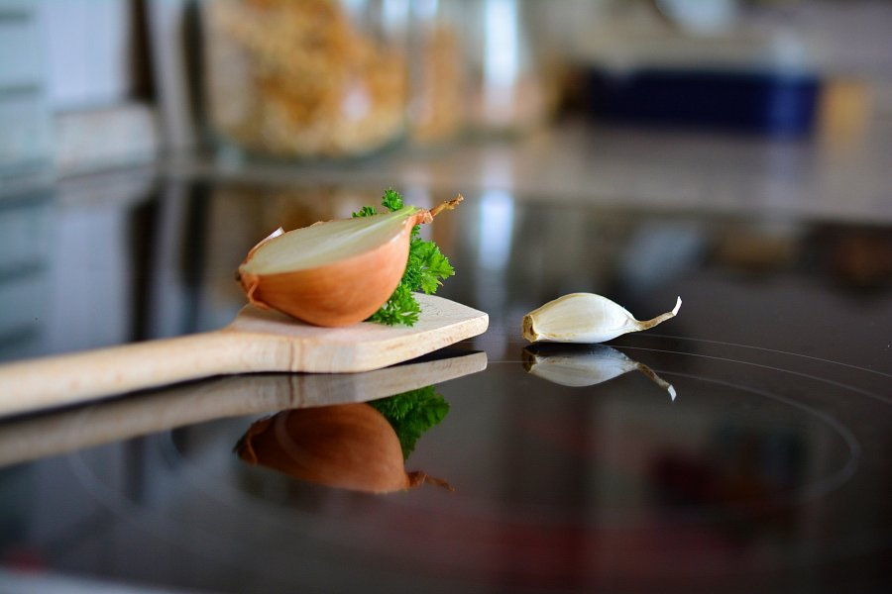
Płyta indukcyjna jednopalnikowa - kup urządzenie w sklepie Złoty widelec
Złoty Widelec to sklep, w którym można kupić przydatne i funkcjonalne urządzenia klasy premium. W ofercie znajduje się również opisana wyżej płyta indukcyjna jednopalnikowa. Dzięki temu urządzeniu gotowanie stanie się znacznie łatwiejsze, a możliwość przenoszenia go sprawia, że można zabrać go an wycieczkę kamperem bądź do domu letniskowego.

